Poznań, 9 lutego 2015 r.

INFORMACJA PRASOWA

Styczeń dla Legii i Zagłębia

W styczniowym badaniu „Polska Piłka” przygotowanym przez PRESS-SERVICE Monitoring Mediów, najbardziej medialnymi klubami Ekstraklasy oraz I ligi zostały Legia Warszawa i Zagłębie Lubin. Dzięki głośnemu transferowi Sebastiana Mili ze Śląska Wrocław do Lechii Gdańsk, o obu wymienionych klubach pisano częściej niż zwykle.
Legia po raz kolejny nie miała sobie równych w rankingu medialnej popularności. O zespole ze stolicy pisano najczęściej, głównie ze względu na przygotowania drużyny do dwumeczu z Ajaxem Amsterdam w ramach rozgrywek Ligi Europy. Drugie miejsce w zestawieniu zajął Śląsk Wrocław. Najbardziej medialnym temat dotyczącym WKS-u był transfer Sebastiana Mili. Bohater zeszłorocznego meczu z Niemcami zmienił barwy klubowe, co poprawiło medialne notowania także Lechii Gdańsk – nowego zespołu reprezentacyjnego pomocnika. Lechia co prawda nie znalazła się na podium styczniowego zestawienia „Polska Piłka”, ale wypadła lepiej niż w poprzednich miesiącach i znalazła się na piątej pozycji.
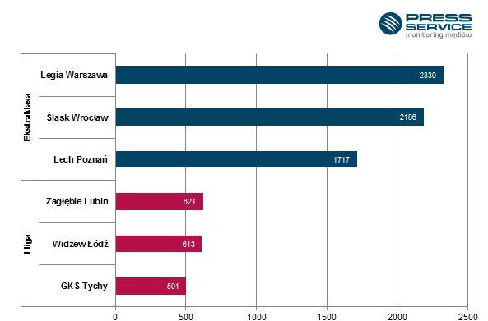

Wykres 1. TOP 3 najbardziej medialnych zespołów T-Mobile Ekstraklasy oraz I ligi w styczniu 2015 roku.

W I lidze najlepsze w styczniu okazało się Zagłębie Lubin. „Miedziowi” nieznacznie wyprzedzili Widzew Łódź, na temat którego w styczniu pojawiło się zaledwie osiem informacji mniej niż o Zagłębiu. Trzeci był GKS Tychy. Tyszanie już po raz drugi z rzędu znaleźli się na najniższym stopniu podium zestawienia przygotowanego przez PRESS-SERVICE Monitoring Mediów.

Badanie „Polska Piłka” prowadzone jest na podstawie monitoringu 1100 tytułów prasy ogólnopolskiej i regionalnej oraz wybranych portali internetowych. Łącznie od początku badania - czyli od 1 marca 2010 do 31 stycznia 2015 - analitycy „PRESS-SERVICE Monitoring Mediów” wzięli pod uwagę ponad 879 tys. informacji.

Osoba do kontaktu:
Tomasz Majka
analityk mediów
mobile: +48 697 430 650
tel. +48 61 66 26 005 wew. 153
tmajka@psmm.pl
PRESS-SERVICE Monitoring Mediów
60-782 Poznań, ul. Grunwaldzka 19
www.psmm.pl

